Koronavirüs (Covid19) Rehberi
Türkçe / TURKISH

COVID-19 akciğerlerinizi ve solunum yollarınızı etkileyebilecek yeni bir hastalıktır. Buna koronavirüs adı verilen bir virüs neden olur.

Aşağıdaki belirtileriniz varsa evde kalmalısınız:
- yüksek ateş – göğsünüze ve sırtınıza dokunduğunuzda sıcak hissederseniz
- yeni ve sürekli bir öksürük – tekrar edecek şekilde öksürmeye başlarsanız

Ne kadar süre boyunca evde kalmalıyım?
- Yukarıdaki belirtileri gösteren herkes 7 gün boyunca evde kalmalıdır.
- Eğer başka insanlar ile yaşıyorsanız, enfeksiyonun evin dışına bulaşmasını önlemek için onlar da en az 14 gün boyunca evde kalmalıdırlar.
- 14 gün sonunda, evinizde belirtileri göstermeyen herkes normal rutin hayatına dönebilir.
- Ancak, evinizde yaşayan herhangi biri belirtileri gösterirse, onlar bu belirtileri göstermeye başladığı günden itibaren 7 gün boyunca evde kalmalıdırlar. Onlar bunu 14 günden fazla evde kalmış olsalar da yapmalıdırlar.
- Eğer 70 ve useri yaşta, uzun dönem rahatsızlıkları olan, hamile veya bağışıklık sistemi zayıf kişilerle yaşıyorsanız, onların 14 gün boyunca kalabilecekleri başka bir yer aramaya çalışın.
- Eğer aynı evde yaşamak zorundaysanız, birbirinizden mümkün olduğunca uzak durmaya çalışın.

Evde kalma ile ilgili tavsiyeler

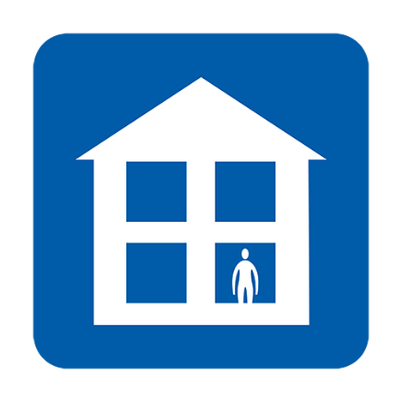  İş, okul, GP sağlık merkezleri, eczane veya hastaneye gitmeyin | 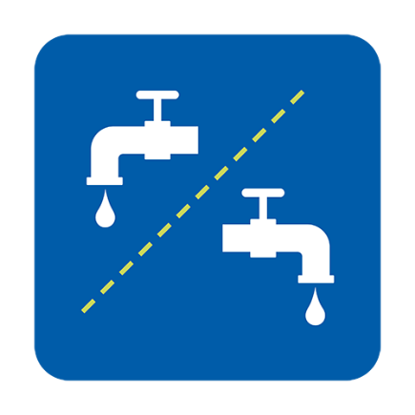  Ayrı araç, gereç, malzeme, eşya vb. kullanın veya kullanmadan önce temizleyin | 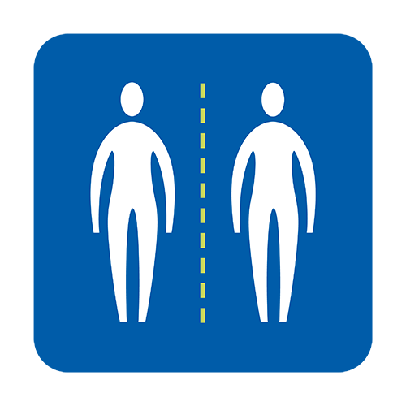  Diğer insanlarla yakın temastan kaçının
Yiyecek ve ilaçları evinize teslim ettirin | 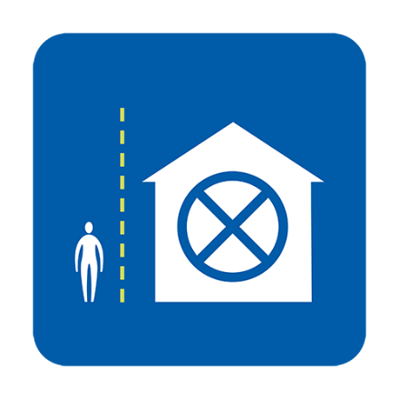  Ziyaretçi kabul etmeyin | 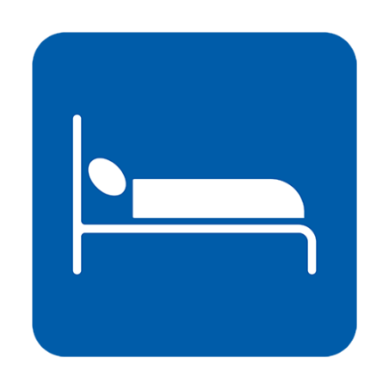  Mümkünse yalnız uyuyun
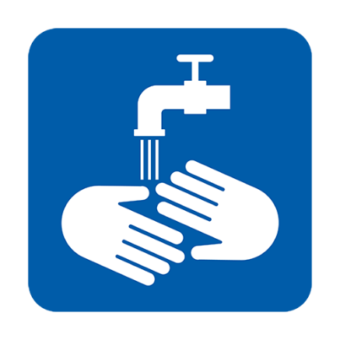  Ellerinizi düzenli olarak yıkayın | 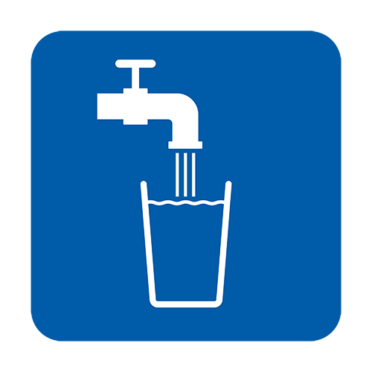  Bol bol su için | Belirtileri hafifletmek için paracetamol için

NHS 111 ile ne zaman irtibata geçmeliyim?
- normalde yapabildiğiniz televizyon izlemek, telefonu kullanmak, okumak veya yataktan çıkmak gibi faaliyetleri yapamayacak kadar hasta hissettiğinizde
- evde belirtilerinizle baş edemeyeceğinizi hissettiğinizde
- durumunuz kötüleştiginde
- belirtileriniz 7 gün sonra düzelmediğinde

NHS 111 ile nasıl irtibata geçebilirim?
Ne yapacağınızı öğrenmek için internet üzerinden NHS 111 koronavirüs hizmetini kullanabilirsiniz. İnternet üzerinden bu hizmete erişemiyorsanız 111'i arayabilirsiniz (bu, araması ücretsiz bir numaradır). Kendi dilinizde bir çevirmen isteyebilirsiniz.

Göçmenlik durumumdan endişe ediyorsam ne olur?
Koronavirüs için tüm NHS hizmetleri, Birleşik Krallık’taki göçmenlik durumlarına bakılmaksızın herkes için ücretsizdir. Bu koronavirüs testini ve tedavisini içerir (Sonuç negatif olsa bile ücretsizdir). NHS hastanelerine COVID-19 testi veya tedavisinden dolayı göçmenlik kontrollerinin yapılmaması bildirildi

Koronavirüs’ün yayılmasını engellemek için ne yapabilirim?
- Ellerinizi sık sık sabun ve su kullanarak en az 20 saniye yıkadığınızdan emin olun
- Belirtileriniz varsa evde kalmayla ilgili tavsiyelere uyun

Bu sayfadaki tavsiyeler NHS sağlık hizmetlerinin tavsiye ve bilgilendirmelerine dayanmaktadır ve bu tavsiyeler kişilerin hangi ülkede doğduklarına bakılmaksızın Birleşik Krallık’ta yaşayan herkes için geçerlidir. Daha fazla bilgi için bkz:
- NHS rehberi: https://www.nhs.uk/conditions/coronavirus-covid-19/
- WHO (Dünya Sağlık Örgütü) rehberi: https://www.who.int/news-room/q-a-detail/q-a-coronaviruses

Version 2 [16.03.2020]

